Bài tập 1:

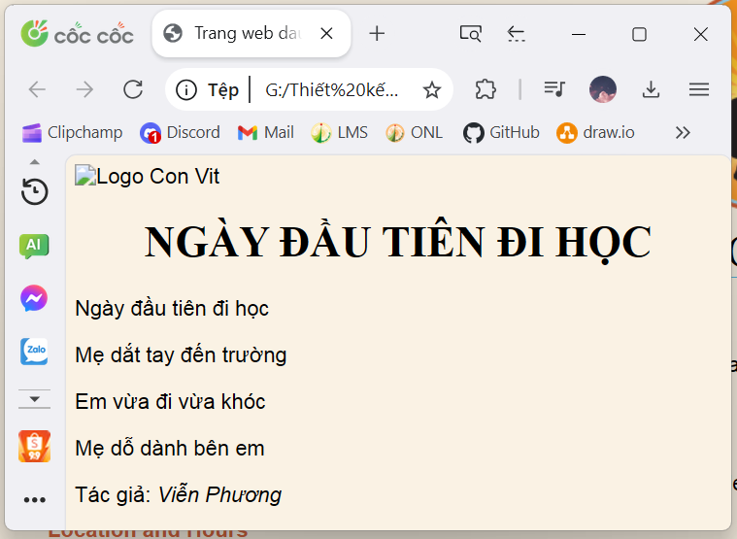

Bài tập 2:

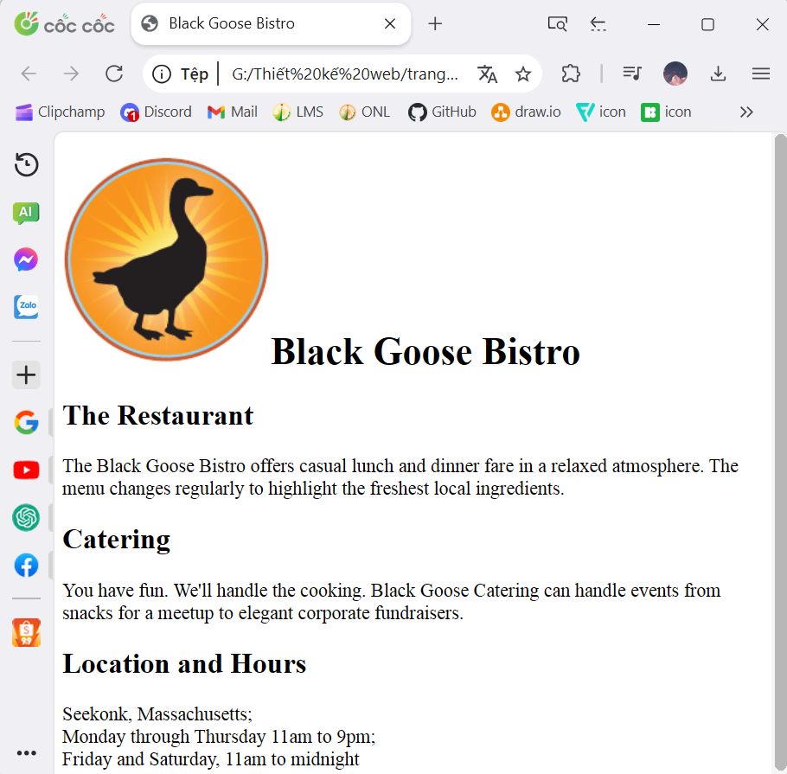

Bài tập 3:

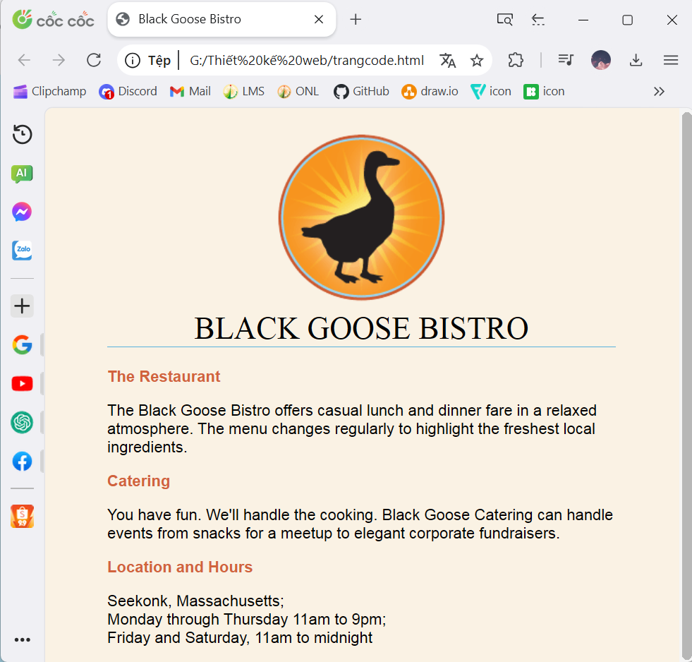

Bài tập 4:

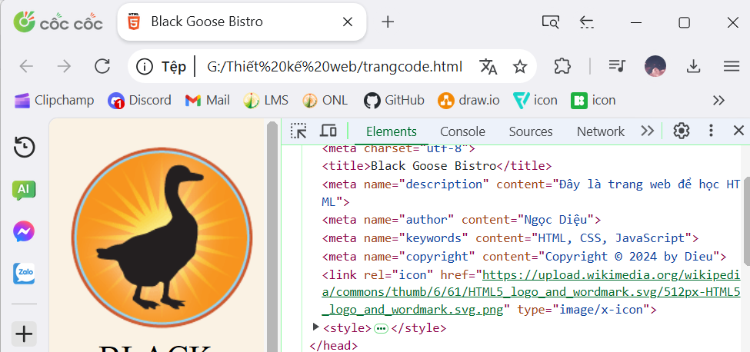

Câu 1. Trong UTF-8, UTF là viết tắt của các từ nào?

B. Unicode Transformation Format

Câu 2. Metadata is "data that provides ________about other data". In other words, it is "data about data".

B. information

Câu 3. Technically, an ________is the collection of start tag, its attributes, an end tag and everything in between. On the other hand an HTML tag (either opening or closing) is used to mark the start or end of an element.

D. HTML element

Câu 4. Indicate whether each of these filenames is not an acceptable name for a web document.

D. cooking home page.html

Câu 5. One of the following markup examples is incorrect. Which one?

B. <em>Congratulations!<em>

Câu 6. Trang web <https://validator.w3.org/> dùng để làm gì?

C. Để kiểm tra tính hợp lệ của mã HTML